**ДОУ № 79 г. Липецка**

**Сценарий праздника для детей старшего дошкольного возраста**

**"День Семьи, любви и верности"**

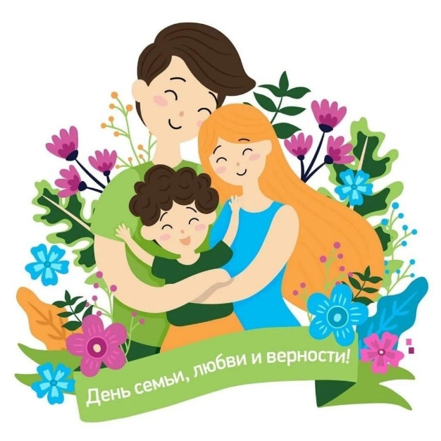

**Музыкальный руководитель**

**Абляева Э.И.**

**Цель:**  
Воспитывать ответственное отношение детей к семье, как базовой ценности общества.  
**Задачи:**  
1. Развивать положительные эмоции и чувства;

2. Воспитывать сознание доли собственного участия в создании тёплых, семейных отношений.

3. Развивать коммуникативные качества ребенка - свободное общение со взрослыми и детьми.

4. Создание благоприятной атмосферы доброжелательности и взаимопонимания.

*Звучат песни о семье. С самого утра родители с детьми на пороге детского сада получают в подарок символ праздника – белоснежную ромашку с пожеланиями мира и добра всем семьям наших воспитанников.*

**Ведущая 1.** Здравствуйте, дорогие ребята! Сегодня мы отмечаем с вами Всемирный день Семьи, любви и верности!

**Ведущая 2.** Дети, а вы знаете, что такое семья? Семья – это мир, где царит любовь, преданность и взаимопонимание. Это одни на всех радости, печали, привычки и традиции.

**Ведущая 1.**День семьи, любви и верности отмечается 8 июля. Этот прекрасный летний день выбран для праздника не случайно – уже около 780 лет православные почитают 8 июля память святых благоверных князей.  
**Ведущая 2.**Петра и Февронии Муромских – покровителей семейного счастья, любви и верности.

**Дети:**  
1. День Семьи сегодня в мире —  
Сколько вас в семье, четыре?  
Пусть скорее станет десять:  
Больше шума, гама, песен!  
Пусть семья растёт, крепчает,  
Никогда не огорчает!  
  
2. На Руси есть сказ о том,  
Как Феврония с Петром  
Были парою примерной,  
Дружной, любящей и верной.  
Пролетела та пора,  
Нет Февроньи, нет Петра.  
Но они — пример семьи,  
Честной, искренней любви.  
  
*Песня «Моя семья» (девочки гр. «Жемчужинки»)*  
  
**Дети:**  
1.Что такое семья?  
Вы спросите меня.  
Я отвечу вам с удовольствием,  
Что семья - это дом,  
Садик мой за окном,  
И семья - это малая Родина!  
  
2.Под пургой и дождём нас согреют теплом  
И помогут в любых ситуациях  
Мамы милой глаза, и улыбка отца,  
И ватрушки, и булочки бабушки!  
  
**Ведущая 1.**  
В мир идём из семьи,  
Там и корни твои,  
Твоя долгая жизнь начинается.  
И основа основ - наш родительский дом,  
И семьёй в мире жизнь продолжается.  
**Ведущая 2.**Символом Дня семьи, любви и верности является простой  
русский цветок – ромашка.  
  
**Ведущая 1.**  
Когда тебе вдруг станет тяжко,  
Обнимет белая ромашка,  
Её улыбка ярче солнца,  
Она стучит в твое оконце.  
Игриво лепестками подмигнет,  
И танцем белым уведет.

*Танец «Ромашка»*

**Ведущая 2.**  
Семья – как много смысла в этом слове…  
Когда детишек хохот в доме,  
Так сразу хочется и жить,  
Творить, заботится, любить.  
  
**Ведущая 1.**  
Для детей самыми любимыми и дорогими людьми являются его родители. Любовь к своим родителям, к своей семье мы проносим через всю жизнь.  
Мама... - детки повторяют  
Много тысяч раз!  
Это слово всех дороже каждому из нас!  
Человека ближе мамы нет на этом свете,  
И об этом знает каждый.

**2.Ведущая**   
Каждое утро, дружно, мы всей семьёй собираемся - дети в детский сад, школу, мамы, папы на работу!

*Песня «Хорошее настроение» (гр. «Непоседы»)*  
  
**Ведущая 1.**  
Дом, в котором мы живем,  
Это очень шумный дом.  
После разных дел с утра  
В нем всегда идет игра!  
А на празднике, друзья,  
Нам без игр никак нельзя  
Больше страсти, больше смеха,  
Пусть во всю идет потеха!!!

Каждое утро начинается с зарядки, так, покажите свои пальчики.  
*Проводиться пальчиковая игра «Наша семья»*

(По очереди разгибайте пальчики, начиная с большого)

Этот пальчик большой -  
Это папа дорогой.  
Рядом с папой - наша мама.  
Рядом с мамой - брат старшой.  
Вслед за ним сестренка -  
Милая девчонка.  
И самый маленький крепыш -  
Это славный наш малыш!  
**Ведущая 2.**  
Молодцы, размялись, а теперь, весёлая зарядка!  
  
*Игра-танец «Делай так!»*  
**Ведущая 1.**  
Семья – это счастье, любовь и удача,  
Семья – это летом поездки на дачу.  
Семья – это труд, друг о друге забота,  
Семья – это много домашней работы.  
**Ведущая 2.**  
Семья – это праздник за круглым столом.  
Семья – это счастье, семья – это дом.  
Где любят и ждут и не помнят о злом.

А теперь я загадаю вам загадки, а вы их отгадывайте. Зрители, тоже помогайте нам!

**Загадки:**  
Кто не в шутку, а всерьёз  
Нас забить научит гвоздь?  
Кто научит смелым быть?  
С велика упав, не ныть,  
И коленку расцарапав,  
Не реветь? Конечно, …(папа)  
  
Кто вас, дети, больше любит,  
Кто вас нежно так голyбит  
И заботится о вас,  
Hе смыкая ночью глаз? (Мама)  
  
Ароматное варенье,  
Пироги на угощенье,  
Вкусные оладушки  
У любимой ...(бабушки)  
  
Он трудился не от скуки,  
У него в мозолях руки,  
А теперь он стар и сед  
Мой родной, любимый ...(дед)  
  
Я у мамы не один,  
У неё ещё есть сын,  
Рядом с ним я маловат,  
Для меня он — старший …(брат)  
  
Вот ведь дело-то какое…  
Нас не семеро, а трое:  
Папа, Мамочка и я,  
Но все вместе мы — …(семья)  
**Ведущая 2.**  
Молодцы, ребятки,  
Отгадали все загадки.

*Танец «Тётя Весельчак»***Ведущая 1.**  
Семья моя – мое богатство,  
Любовь, защита, нежность, братство.  
Здесь ценят нежность и уют.  
Здесь никогда не придают.  
**Ведущая 2.**  
Все вместе праздники встречают  
Да и по будням не скучают.  
И твердо знаем мы, друзья,  
Что в жизни главное……(семья)

**Ведущая 1.**  
А теперь, пришла пора, поиграть нам детвора!

Эстафеты:

1. «Собери ромашку»
2. «Перенеси ромашку через препятствие»
3. «Передай ромашку»

**Ведущая 2.**  
Скорее торопитесь, в вагончики садитесь,  
Время приближается, поезд отправляется!  
  
  
**Ведущая 1:**  
В этот светлый День Семьи,  
Вас дружно поздравляем!  
С союзом крепким, и в любви  
Жить долго пожелаем!  
**Ведущая 2.**  
Пусть папа с мамой малышей  
Заботой окружают.  
А дети старших никогда  
Ни в чём не огорчают!  
  
  
*Флешмоб*